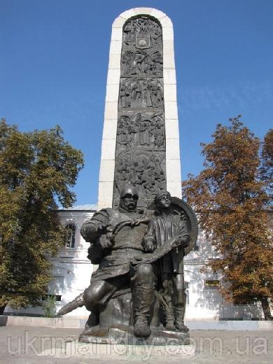
УПРАВЛІННЯ ОСВІТИ ВИКОНАВЧОГО КОМІТЕТУ
ЛУБЕНСЬКОЇ МІСЬКОЇ РАДИ
ЛУБЕНСЬКА ЗАГАЛЬНООСВІТНЯ ШКОЛА І-ІІІ СТУПЕНІВ №10

Проект

«МЕЛОДІЇ МАЛОЇ
БАТЬКІВЩИНИ»

Тарасенко Світлана Петрівна
класний керівник 7 – А класу
Лубенської ЗШ І-ІІІст. № 10

Лубни
2011
Проект „Мелодії малої Батьківщини”

І. Аналіз проблеми та актуальність проекту
Незважаючи на домінуючу тенденцію орієнтації освіти на знання в загальноосвітньому контексті, знання краєзнавства для формування громадянина-патріота залишається надзвичайно важливим. Насамперед краєзнавство, і безпосередньо музичне краєзнавство допомагає учням формувати національний характер, розуміти особливості нації , її душі, яка протягом тисячоліть успадковується від покоління до покоління. Пошукова робота з даної теми є важливим засобом прилучення учнів до вивчення історії і природи рідного краю, його етнографічних особливостей, народної культури, віковічних традицій. підвищує духовний потенціал, творче мислення учнів, розвиває почуття прекрасного, формує уміння спілкуватися з однолітками і дорослими, адже у розмаїтті і багатоголоссі українського національного мистецтва Полтавщина представлена гідно і багатогранно.
Проект спрямований на реалізацію Указу Президента України «Про заходи щодо підтримки краєзнавчого руху в Україні» та Постанови Кабінету Міністрів України «Про затвердження програми розвитку краєзнавства на період до 2011 року».
Робота над цим проектом є практикою особистісно зоорієнтованого виховання і навчання у процесі конкретної праці учня на основі його вільного вибору, з урахуванням його інтересів. Проект розрахований на період з вересня по травень 2010-2011 року.
ІІ. Мета проекту
Метою проекту є:
-- вивчення музичної спадщини Лубенщини;
-- формування духовного світу особистості учнів;
-- реалізація творчого потенціалу школярів за допомогою різноманітних
форм пізнавальної діяльності;
-- розвиток музичних здібностей;
-- активізація мистецького спілкування, самовираження, накопичення
досвіду творчої діяльності;
-- збагачення знаннями про історію і культуру рідного краю;
-- створення ситуації успіху для вихованців.
Виконавці: до даного проекту учні, батьки, класний керівник, вчителі історії, української мови та літератури, співробітники музею краєзнавства.

ІІІ. Реалізація проекту
- Створення банку даних творчої спадщини Лубенщини
- Збір і запис народних пісень Лубенського краю
- Екскурсія до Лубенської музичної школи
- Дослідження творчості Лубенського самодіяльного народного хору «Родослав» та його керівника О.М.Житинського
- Зустріч з директором краєзнавчого музею Тамарою Дяченко
- Екскурсії «Славетними місцями Полтавщини»
- Відвідування звітних концертів творчих колективів м. Лубен
- Організація уроку-концерту учнів музичної школи для учасників даного проекту.
- Зустріч з поетесою Ольгою Хало.
- Випуск газети про творчість кобзаря Євгена Адамцевича.
- Проведення пісенного конкурсу «Глибока, чаруюча українська пісня».
- Зустріч з солісткою гурту «Трибуна – Л», авторкою і виконавицею власних пісень Антониною Лоїк.
- Випуск музичних бюлетенів «Творчість наших земляків»
- Проведення тематичних виховних заходів.
- Участь у конкурсах дитячої художньої самодіяльності міста.
- Створення каталогу матеріалів газетних публікацій, літератури, відео матеріалів щодо творчої спадщини Лубенщини.
- Методична розробка позакласного заходу «Мелодії лубенської землі».
- Проведення засідань робочої групи та визначення термінів і відповідальних за кожен розділ проекту.

ІV. Очікуваний результат
Робота над даним проектом збагатить учнів знаннями про музичну культуру рідного краю, допоможе зрозуміти особливості нації, її душу. Формуватиме духовний потенціал, творче мислення учнів, уміння спілкуватися з однолітками і дорослими. Матиме позитивний вплив на виховний процес, морально-психологічний клімат у учнівському колективі.

